中國文化大學教育部高教深耕計畫計畫成果紀錄表

子計畫 | B2-1 建構中華文化軸線計畫
具體作法 | 舉辦微學分課程
主題 | 很久很久以前……從格林童話談起
內容  （活動內容簡述/執行成效） | 主辦單位：哲學系  活動日期：107年10月17日  活動地點：大典511  主 講 者：張瑞文  參與人數： 32 人（教師 0 人、學生 32 人、行政人員 0 人、校外 0 人）  內 容：中華文化特色微學分課程  執行成效：本次課程以「很久很久以前……從格林童話談起」為題，教師從格林童話的作者與創作背景講起，談到工業革命對大眾文化產生的影響，以及如何影響兒童文學的需求度。進而分析創作童話與民間童話的差異，促使學員思索兒童的語言世界以及繪本創作的要點。最後分享圖像如何產生意義，以使故事和圖畫的結合產生最大的火花。。
活動照片  (檔案大小以不超過2M為限) | 活動照片電子檔名稱  (請用英數檔名) | 活動照片內容說明(每張20字內)
 | 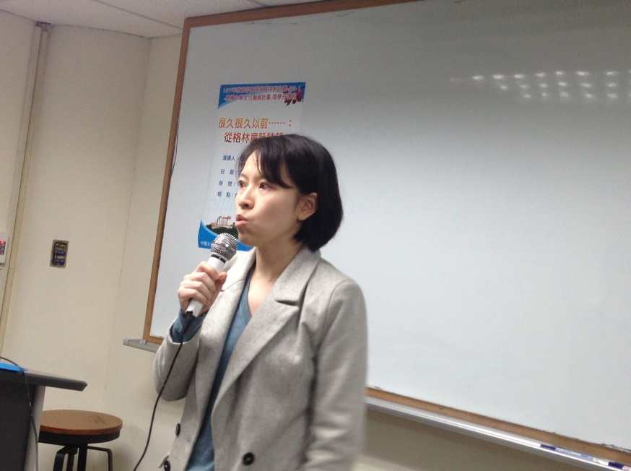 | 介紹本次演講主題。
 | 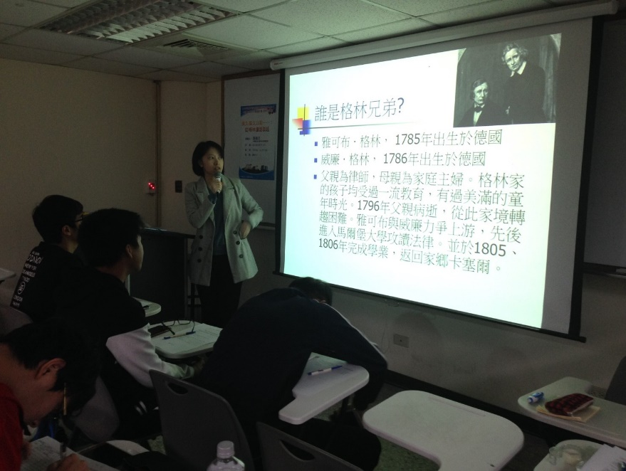 | 課程概況，介紹格林兄弟。
 | 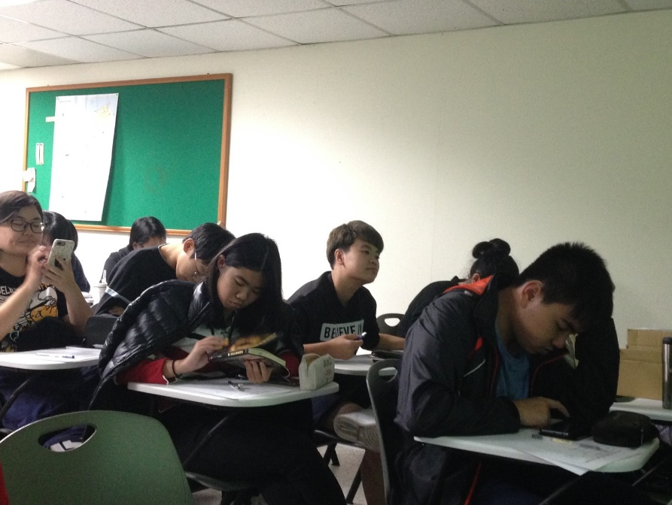 | 同學試閱參考書目以及上網查詢指定資料。
 | 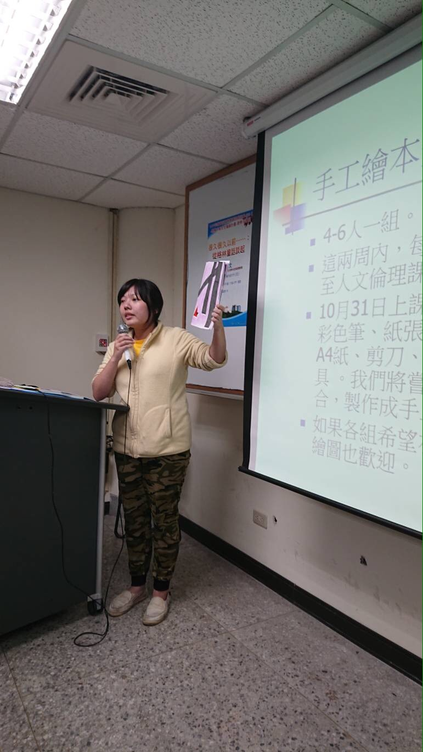 | 課堂上邀請學員分享  心得。
 | 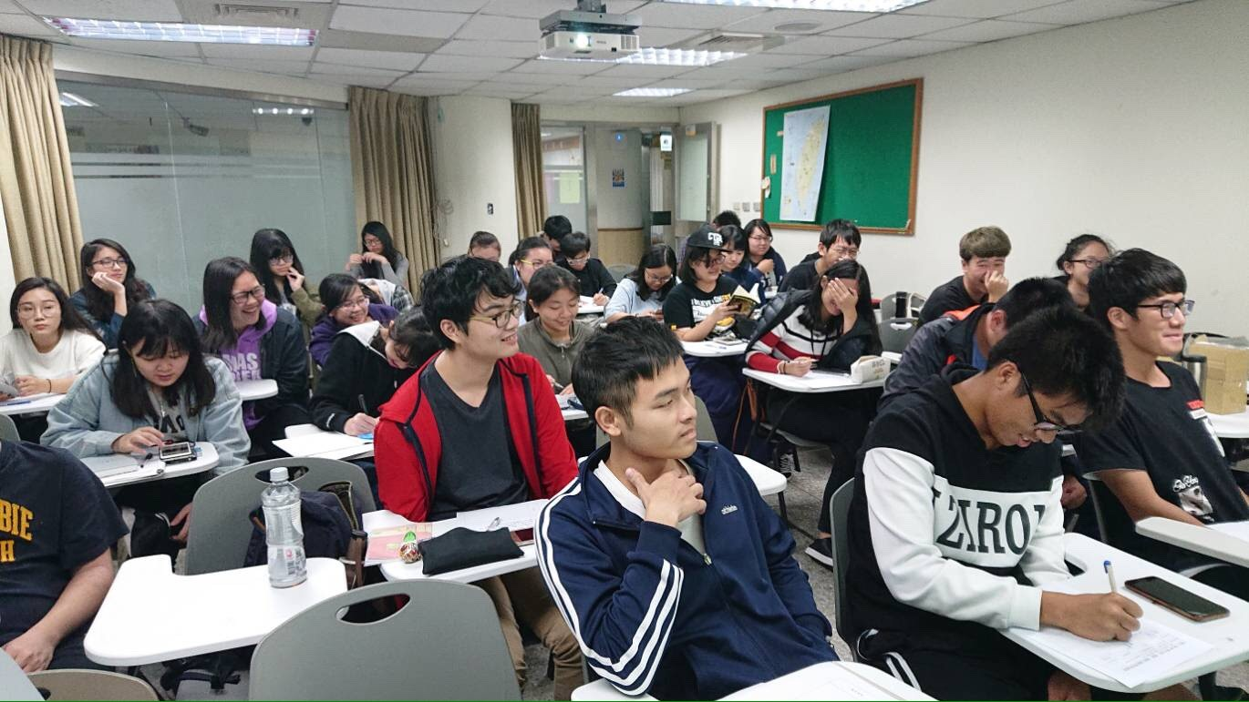 | 同學認真聽講。
備註：活動照片請附上原始照片一併回傳
附件檔案 | 附件檔案名稱  (請用英數檔名) | 附件名稱

